
Kristhel Carbo Fabara
[nombre de la empresa]


ACTIVIDAD INTEGRADORA 2
Regresión, optimización de hiperparámetros e inteligencia artificial explicativa
Asignatura:
Aplicaciones de Machine Learning
Estudiante:
Kristhel Annabelle Carbo Fabara
Docente:
Ing. Carlos Andrés Saavedra Arancibia

Contenido
1. Introducción 2
2. Objetivos 2
3. Metodología y explicación del código 2
3.1. Instalación e importaciones 2
3.2. Dataset y AutoEDA 2
3.3. Variable objetivo y partición 2
3.4. Modelos base 3
3.5. Optimización de Random Forest 3
3.6. Optimización de Gradient Boosting 3
3.7. Comparación y selección final 4
3.8. Explicabilidad y predicción 4
4. Resultados y discusión 4
5. Conclusiones 7
6. Referencias y anexos ¡Error! Marcador no definido.

1. Introducción
Esta actividad aplica modelos de regresión al conjunto Concrete_Data.xls para predecir la resistencia a la compresión del concreto. Se realiza análisis exploratorio mediante AutoEDA, entrenamiento, optimización de hiperparámetros, comparación y explicaciones de los resultados con SHAP.

2. Objetivos
Objetivo general: comparar modelos de regresión y seleccionar un modelo predictivo interpretable para la resistencia del concreto.
Objetivos específicos: explorar los datos; preparar conjuntos de entrenamiento y prueba; entrenar modelos base; optimizar Random Forest y Gradient Boosting con tres técnicas; comparar métricas y tiempos; explicar una predicción mediante XAI.

3. Metodología y explicación del código

3.1. Instalación e importaciones
La instrucción %pip -q install instala xlrd, shap y scikit-optimize en Colab. Las importaciones se reúnen al inicio. from autoeda import AutoEDA reutiliza la clase externa y files.upload() solicita archivos solo si no están disponibles.
%pip -q install xlrd shap scikit-optimize

3.2. Dataset y AutoEDA
pd.read_excel lee Concrete_Data.xls; AutoEDA(df) crea la instancia y sus seis métodos revisan información general, tipos de variables, calidad, valores faltantes, atípicos y estadística descriptiva. El dataset contiene 1.030 registros y nueve columnas; se reportaron 25 registros duplicados y ningún nulo.
df = pd.read_excel('/content/Concrete_Data.xls')
print('Dimensiones del dataset:', df.shape)
print('Columnas:', df.columns.tolist())
display(df.head())

3.3. Variable objetivo y partición
df.columns[-1] selecciona la resistencia a compresión como objetivo; X excluye esa columna y y la conserva. train_test_split(test_size=0.20, random_state=42) reserva 824 filas para entrenamiento y 206 para prueba, con división reproducible. La función evaluar calcula R², MAE, RMSE y tiempo.
objetivo = df.columns[-1]
X = df.drop(columns=[objetivo])
y = df[objetivo]
print('Variable objetivo:', objetivo)
print('Dimensiones de X:', X.shape, '| Dimensiones de y:', y.shape)
display(y.describe())

3.4. Modelos base
Se entrenan regresión lineal, Random Forest y árbol de decisión. fit ajusta los modelos y predict permite evaluar su desempeño sobre los datos de prueba.
for nombre, modelo in [
('Regresión Lineal', LinearRegression()),
('Random Forest', RandomForestRegressor(n_estimators=100, random_state=42)),
('Decision Tree', DecisionTreeRegressor(random_state=42))]:
inicio=time.perf_counter()

3.5. Optimización de Random Forest
GridSearchCV explora combinaciones de una cuadrícula; RandomizedSearchCV prueba combinaciones aleatorias; BayesSearchCV orienta nuevas pruebas con búsqueda bayesiana. Se utiliza validación cruzada de cinco particiones (cv=5), puntuación R² y ejecución paralela n_jobs=-1.
rf_busquedas = {
'GridSearch': GridSearchCV(RandomForestRegressor(random_state=42),
{'n_estimators':[50,100,200], 'max_depth':[None,10,20,30], 'min_samples_split':[2,5]},
cv=5,scoring='r2',n_jobs=-1),

3.6. Optimización de Gradient Boosting
Se aplican las mismas tres estrategias a GradientBoostingRegressor con cv=3. Los parámetros evaluados incluyen número de estimadores, tasa de aprendizaje, profundidad máxima y tamaño mínimo de división.
gb_busquedas = {
'GridSearch': GridSearchCV(GradientBoostingRegressor(random_state=42),
{'n_estimators':[50,100,150], 'learning_rate':[0.05,0.1], 'max_depth':[2,3]},
cv=3,scoring='r2',n_jobs=-1),

3.7. Comparación y selección final
Los seis modelos optimizados se ordenan por R² de prueba para visualizar su desempeño; la elección del modelo final se hace por el mayor R² de validación cruzada, para evitar decidir únicamente con el conjunto de prueba. clone crea una copia no entrenada de la mejor configuración y fit la ajusta.
comparacion_final=pd.DataFrame(resultados_opt).sort_values('R²',ascending=False)
print('COMPARACIÓN DE LOS SEIS MODELOS OPTIMIZADOS')
display(comparacion_final.round(4))

3.8. Explicabilidad y predicción
feature_importances_ muestra importancias internas del modelo. permutation_importance estima la pérdida de R² al alterar cada variable. TreeExplainer calcula valores SHAP; summary_plot resume contribuciones globales y waterfall explica una predicción individual. El nuevo concreto utiliza las medianas de las variables de entrenamiento.
importancia=pd.Series(modelo_final.feature_importances_,index=X_train.columns).sort_values()
importancia.plot(kind='barh',figsize=(10,5),title='Importancia de variables del modelo final')
plt.xlabel('Importancia relativa')
plt.tight_layout()

4. Resultados y discusión
Los modelos base obtuvieron: regresión lineal R²=0,6275; Random Forest R²=0,8822; árbol de decisión R²=0,7917. La optimización produjo los resultados siguientes, registrados en el notebook.
Modelo | Búsqueda | R² prueba | MAE | RMSE | Tiempo (s)
Gradient Boosting | BayesianSearch | 0,9268 | 2,8184 | 4,3426 | 23,5
Gradient Boosting | RandomizedSearch | 0,9158 | 3,1950 | 4,6588 | 8,3
Gradient Boosting | GridSearch | 0,8941 | 3,7807 | 5,2228 | 4,6
Random Forest | GridSearch | 0,8805 | 3,7794 | 5,5497 | 58,4
Random Forest | BayesianSearch | 0,8798 | 3,7903 | 5,5643 | 50,3
Random Forest | RandomizedSearch | 0,8791 | 3,7940 | 5,5808 | 44,0
Gradient Boosting con BayesianSearch alcanzó el mayor R² tanto en validación cruzada (0,9235) como en prueba (0,9268). Los parámetros elegidos fueron learning_rate=0,122876, max_depth=5, min_samples_split=4 y n_estimators=193.
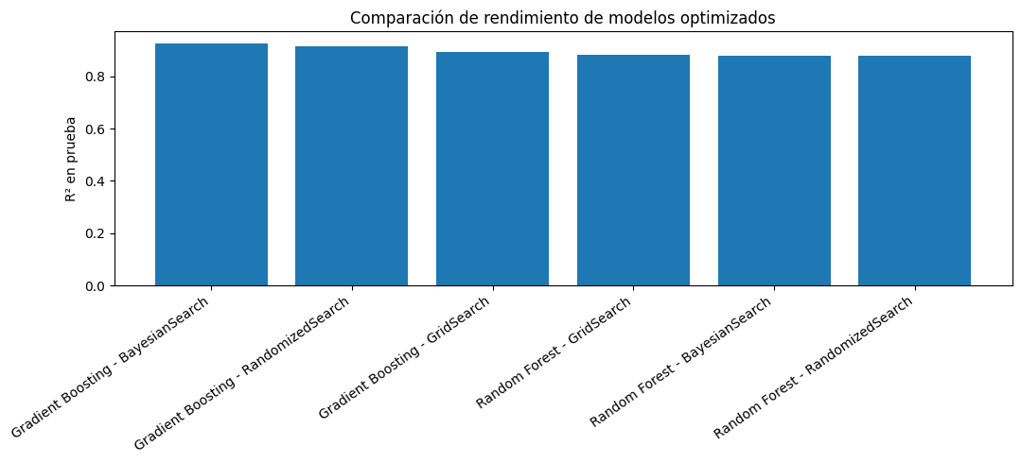
Figura. Comparación de modelos y tiempos
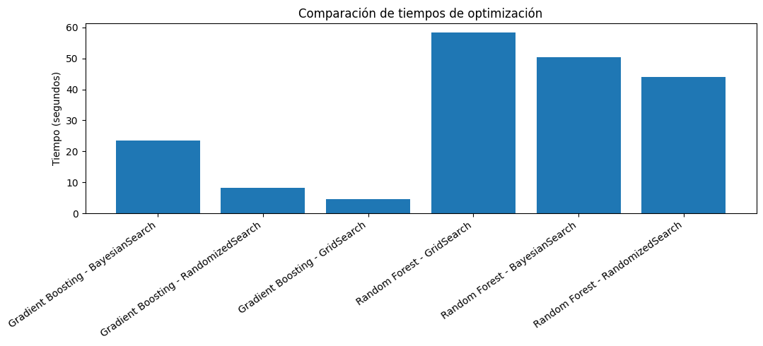
Figura. Comparación de modelos y tiempos
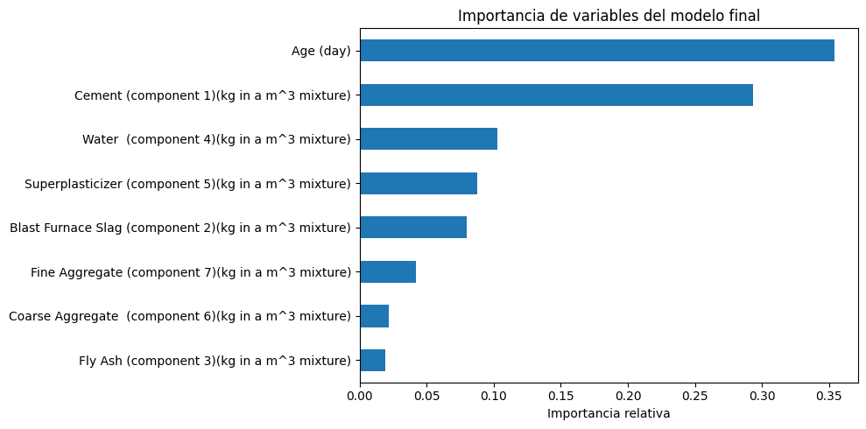
Figura. Interpretación del modelo mediante importancia de variables y SHAP
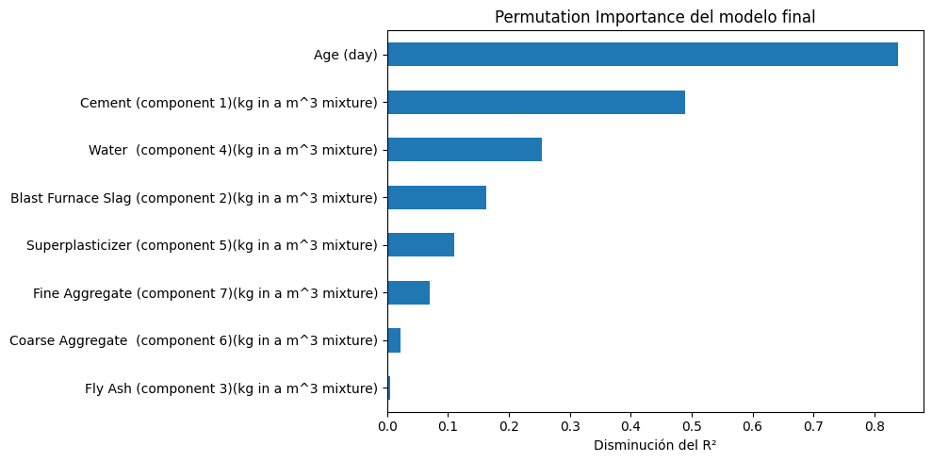
Figura. Interpretación del modelo mediante importancia de variables y SHAP
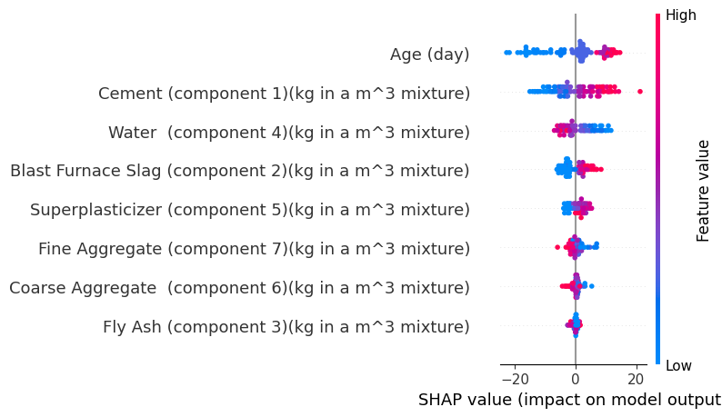
Figura. Interpretación del modelo mediante importancia de variables y SHAP
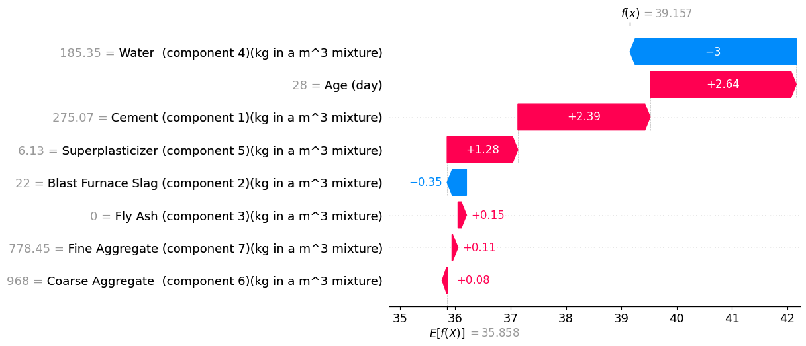
Figura. Interpretación del modelo mediante importancia de variables y SHAP
La predicción del concreto formado con las medianas de entrenamiento fue de 39,16 MPa. Esta es una estimación del modelo para un caso construido a partir de los datos, no una medición experimental.

5. Conclusiones
Gradient Boosting optimizado mediante búsqueda bayesiana fue la alternativa con mejor capacidad predictiva entre las seis configuraciones evaluadas. La comparación incorpora errores, R² y tiempos, lo que permite discutir tanto precisión como costo computacional. SHAP y la importancia por permutación complementan la evaluación al aportar interpretaciones de las predicciones.

